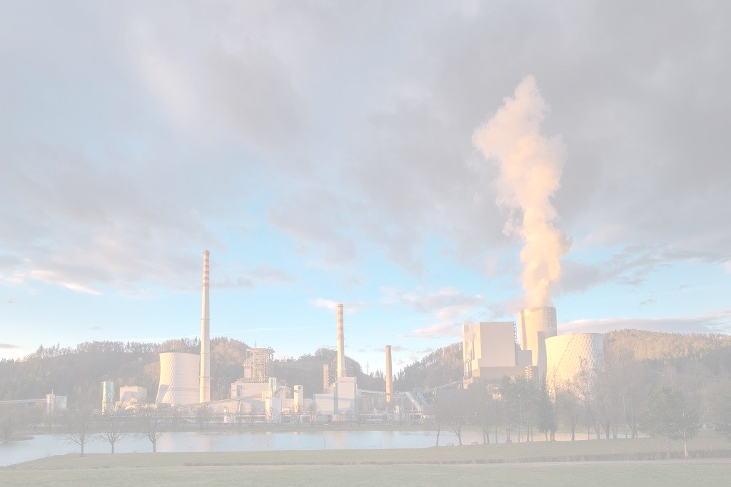
Družba Termoelektrarna Šoštanj d.o.o. objavlja 3 prosta delovna mesta za določen čas (do 30. 4. 2027):

VZDRŽEVALEC ELEKTRO (m/ž)

Pogoji za zasedbo delovnega mesta:

- 4 stopnja elektro izobrazbe;
- izobrazba elektro smeri in zaželene delovne izkušnje.

Poglavitne naloge:

- izvajanje vzdrževalnih del, mazanje, enostavno pleskanje in čiščenje naprav (antikorozijska zaščita);
- poznavanje in obvladovanje tehnologije in vzdrževanja, spremljanje stanja naprav, odkrivanje napak, analiziranje in priprava ukrepov za odpravo manjših napak;
- izvajanje rednih in izrednih pregledov naprav;
- izvajanje priprave delovišč, izvajanje operativne priprave/tudi vožnja z delovnimi stroji/, priprava in preskrba materiala in orodja potrebnega za izvedbo del;
- preverjanje varnostnih mer in samostojno izvajanje ter zaključevanje vzdrževalnih del (dvig delovnih nalogov);
- poročanje o opravljenem delu in stanju naprav nadrejenemu;
- opravlja tudi dela in naloge upravljanja z energetskimi napravami v službi obratovanja;
- izvajanje drugih opravil skladno z usposobljenostjo in navodili.

Ponujamo vam:

- zaposlitev za določen čas (do 30. 4. 2027), s polnim delovnim časom in 1-mesečnim poskusnim delom z možnostjo podaljšanja za nedoločen čas;
- celovito in strokovno uvajanje v dela in naloge;
- dinamično, stimulativno plačilo ter možnost napredovanja;
- delo v prijetnem in povezovalnem kolektivu z možnostjo dodatnega usposabljanja.

Delovni čas: eno izmensko delo.

Vse zainteresirane kandidate vabimo, da nam pošljete vlogo z življenjepisom in dokazili o izpolnjevanju pogojev do vključno ponedeljka 29. 9. 2025 na elektronski naslov: zaposlitev@te-sostanj.si ali po pošti na naslov:

TEŠ, d. o. o.
Kadrovska služba
Cesta Lole Ribarja 18
3325 ŠOŠTANJ

V družbi zaposlujemo po načelu nediskriminatornosti in enakih možnosti.

